|  |  |
| --- | --- |
| Федеральное государственное бюджетное образовательное учреждение высшего образования  «Ярославский государственный технический университет»  Кафедра «Информационные системы и технологии» | |
|  | УТВЕРЖДАЮ |
|  | Старший преподаватель __________ А.С. Ермишин  «___»_________2019 г. |
| **МОЛОЧНОЕ ЖИВОДНОВОДСТВО**  Руководство пользователя  На ____ листах  Действует с _________2019 | |
|  | СОГЛАСОВАНО |
|  | Руководитель  _________Жемчугова В.М.  «___»________2019 г. |
|  |  |
|  |  |
| Ярославль, 2019 | |

Содержание:

1 Назначение программы 3

1.1 Назначение системы 3

1.2 Цели создания системы 3

1.3 Перечень эксплуатационной документации 3

2 Условия выполнения программы 4

2.1 Необходимое программное обеспечение 4

2.2 Требования к параметрам технических средств 4

2.3 Требования к персоналу 4

3 Описание операций выполнения программы 5

3.1 Запуск программы 5

3.2 Выполнение программы 5

3.3 Закрытие программы 10

1 [Назначение программы](http://tdocs.su/12354#o12357)

1.1 Назначение системы

Информационная система предназначена для организации, занимающейся молочным животноводством для оценки показателей продуктивности молочных коров.

1.2 Цели создания системы

Основанием для разработки ИС является задание на лабораторные работы по курсу «Менеджмент ИТ проектов», выданное 12 марта 2019 года. преподавателем Ермишиным А.С.

1.3 Перечень эксплуатационной документации

Пользователь должен ознакомится со следующими документами:

* Описание программы;
* Руководство пользователя.

# 2 [Условия выполнения программы](http://tdocs.su/12354#o12361)

## 2.1 Необходимое программное обеспечение

* Visual Studio 2017,
* ОС windows 7 или выше,
* Microsoft Оffice
* MySQL Connect NET

2.2 Требования к параметрам технических средств

* Процессор Intel совместимый, тактовая частота не ниже 500 MHz;
* Объем свободной оперативной памяти - не менее 512 Мб;
* Не менее 1 ГБ свободного дискового пространства;
* Клавиатура;
* Мышь;
* Монитор с минимальным разрешением - 800х600 пикселей;
* Принтер.

2.3 [Требования к персоналу](http://tdocs.su/12354#o12365)

* Умение работать с инструментальными базовыми средствами ОС;
* Обладание знаниями в области молочного животноводства;
* Владение Visual Studio 2017.

# 3 [Описание операций выполнения программы](http://tdocs.su/12354#o12366)

## 3.1 Запуск программы

1) Приложение запускается через через *.exe файл, разработанный в Visual Studio 2017.



Рисунок 1 - Файл *.exe для запуска приложения

2) После запуска программы появляется главное окно, где вы можете выбрать корову и посмотреть о ней информацию, добавить корову сами или посмотреть отчетность о существующих коровах.

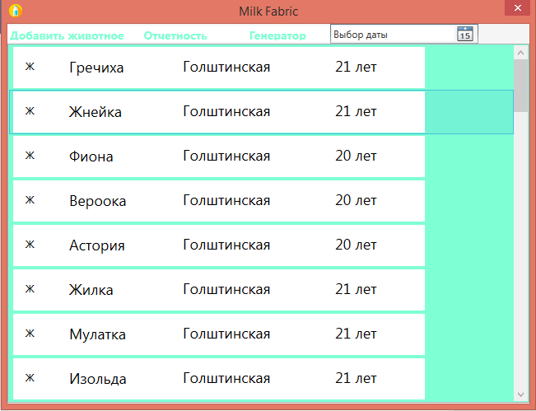

Рисунок 2 – Главное окно

## 3.2 Выполнение программы

1) Нажимаете на животное, чтобы посмотреть о нем информацию.

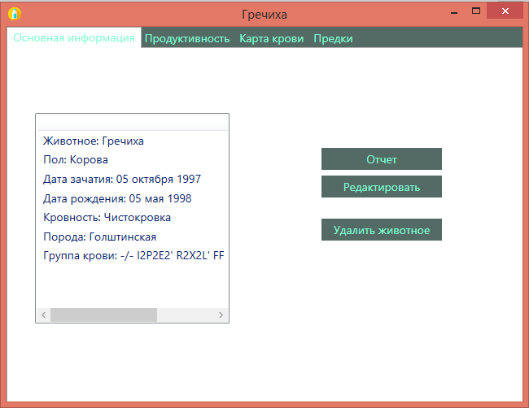

Рисунок 3 – Окно с выбранным животным

2) Нажмите на кнопку «Редактировать», чтобы открыть окно редактора информации о животном.

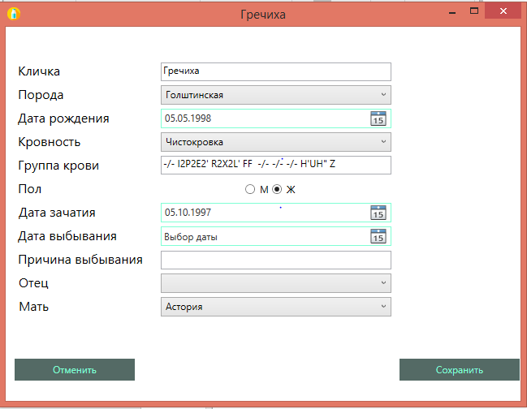

Рисунок 4 – Окно редактирования информации о выбранном животном

3) Нажмите кнопку «Сохранить» для сохранения измененной информации или нажмите кнопку «Отмена» для отмены действия.

4) Нажмите на кнопку «Отчет» в окне с выбранном животным, для того чтобы открыть окно формирования отчета.

5) Выберите период и показатели и нажмите клавишу «Сформировать отчет», чтобы создать отчет.

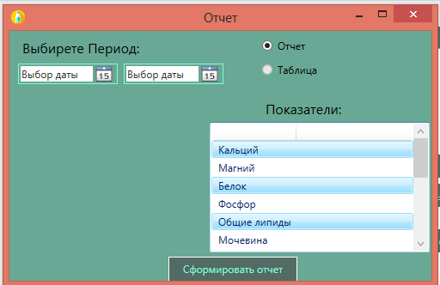

Рисунок 5 – Окно формирования отчета

6) Выберите директорию для сохранения, введите имя файла и нажмите на кнопку «Сохранить».

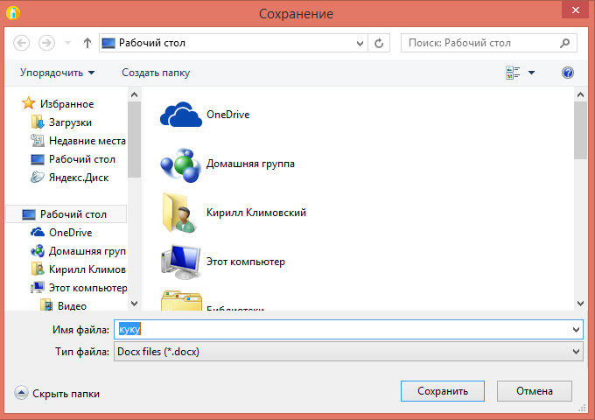

Рисунок 6 – Окно сохранения отчета

7) Нажмите кнопку «Удалить животное» в окне с выбранным животным, чтобы удалить животное из базы.

8) Нажмите на вкладку «Продуктивность» для того, чтобы посмотреть данные о продуктивности выбранного животного.

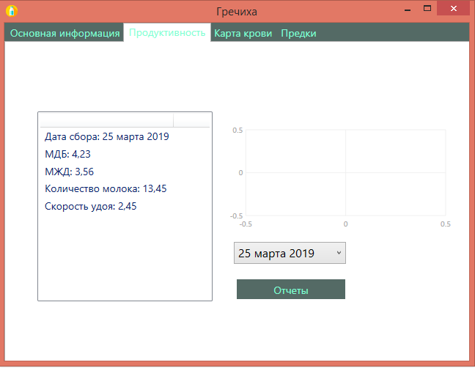

Рисунок 7 – Вкладка продуктивности выбранного животного

9) Нажмите на вкладку «Карта крови» для того, чтобы посмотреть данные о содержащихся в крови элементах.

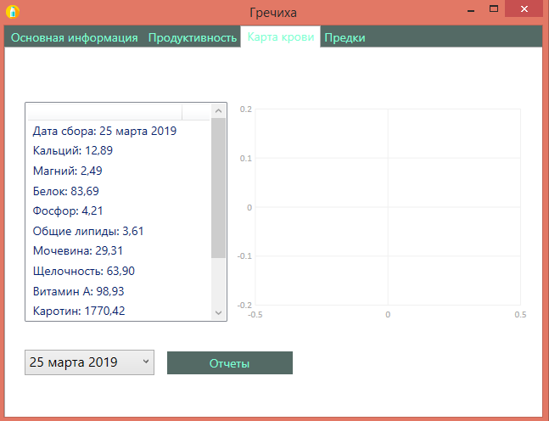

Рисунок 8 – Вкладка карты крови выбранного животного

10) Нажмите на вкладку «Предки» для того, чтобы посмотреть данные о предках выбранного животного.

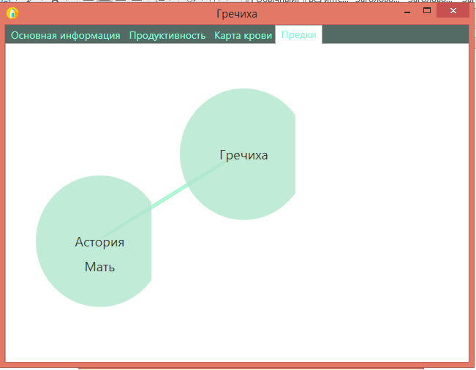

Рисунок 9 – Вкладка предков выбранного животного

11) На главном окне нажмите на вкладку «Добавить животное», чтобы открыть окно добавления животного.

12) Введите данные о животном и нажмите кнопку «Добавить».

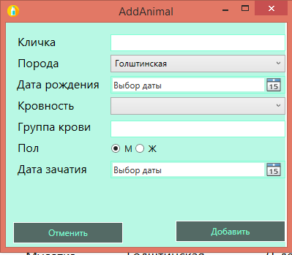

Рисунок 10– Окно добавления животного в базу

13) Нажмите на вкладку «Отчетность» на главном окне для открытия окна отчетности.

14) В открывшимся окне «Отчет» выберите период, животных, показатели и нажмите на кнопку «Сформировать отчет».

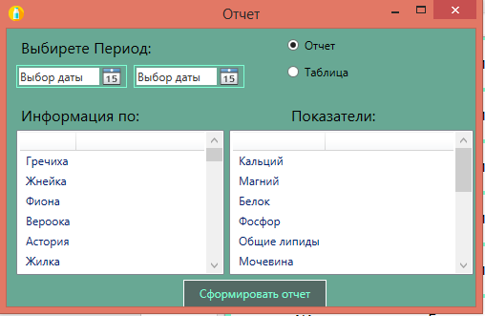

Рисунок 11 – Окно отчетности животных



Рисунок 12 – Окно сохранения отчета

## 3.3 Закрытие программы

Программа закрывается как все окна нажатием на крестик в правом верхнем углу окна.



Рисунок 13 – Закрытие программы